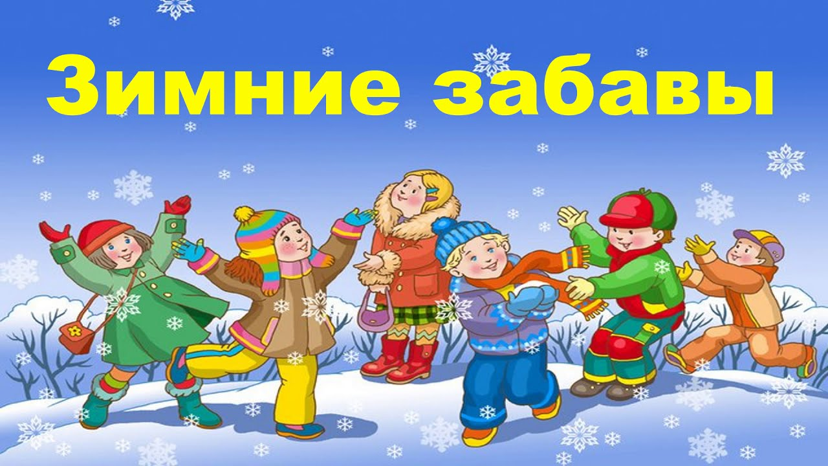

Краткосрочный проект для детей

в младшей группе

«Зимние забавы»

Воспитатель:

Арутюнян К.Г.

Мытищи

2021г.

**Тема проекта: «Зимние забавы»**

Продолжительность **проекта**: **краткосрочный**

Тип **проекта**: познавательно – творческий.

Участники **проекта**: дети **младшей группы**, воспитатели, родители.

Актуальность **проекта**: Актуальность проекта заключается в том, чтобы формировать у детей элементарные представления о зимних природных явлениях, забавах, зимних праздниках, например, Новый год. Зима – это самое любимое время года для многих ребят, ведь она готовит столько **забав и развлечений.** Природа является неотъемлемой частью окружающей ребенка жизни; многообразие и красота явлений природы, растений и животных привлекают внимание, пробуждают чувства, предоставляют обширное поле деятельности для ума, проявления эмоций и активных действий. Непосредственная близость объектов природы дает возможность показать ребенку, как взаимодействует человек и окружающая среда, как они зависят друг от друга.

Цель: формирование и расширение представлений детей о забавах характерных для зимы, о зимних праздниках.

Задачи:

*Образовательные:*

- закреплять знания детей о зимних природных явлениях, о зимних забавах;

- активизировать диалогическую речь;

- ввести в активный словарь детей имена существительные (санки, лыжи, коньки, снежки, ледянки, каток)

*Развивающие:*

* развивать творческое мышление, слуховое и зрительное внимание, воображение, произвольную память;
* Развивать мелкую моторику, делая аппликации, лепку и рисование;

- развивать эстетическое восприятие.

*Воспитательные:*

- воспитывать умение слушать друг друга и взрослого не перебивая;

**Подготовительный этап**

-Сбор, изучение и анализ литературы по данной теме.

-Подборка иллюстративного материала;

-Подборка стихотворений;

-Подборка подвижных, пальчиковых игр;

-Подготовка материала для изобразительной деятельности;

-Подбор художественной и познавательной литературы для чтения детям.

-Подготовка к реализации **проекта**, создание необходимых условий.

С родителями:

- поделки и рисунки, сделанные совместно с детьми «Зимние забавы».

**Основной этап**

1.Рассматривание материала по теме «Новый год»;  
2. Беседа ««Какое у нас сейчас время года?»; «Зима – зима – веселится нам пора»;

 «Чем можно заниматься на улице зимой?»;

3. Аппликации «Украшаем новогоднюю ёлочку»

**Итог работы:**1. Выставка работ «Новогодняя ёлочка»

Задачи:

Закреплять представления о форме, величине, количестве, цвете, геометрических фигурах, положении предметов в пространстве.

Развивать коммуникативные навыки, зрительную память, логическое мышление, внимание, воображение, зрительное и слуховое восприятие. Развивать мелкую моторику, координацию движений пальцев рук.

**Заключительный этап**

Оформление выставки поделок и рисунков по теме **«Зимние забавы»**

Таким образом, внедрение проекта в воспитательно-образовательный процесс

поможет обеспечить развитие у детей любознательности.

У ребят сформировалось небольшое представление о зимних забавах.